Техническое описание Android-приложения "GeoTracker"

Бизнес-требования

Создать приложение для отслеживания и передачи на сервер текущих координат смартфона.

Приложение должно иметь следующую функциональность:

- проверка доступности GPS-датчика и интернет-подключения;
- считывание координат с GPS-датчика;
- отправка установленных координат на сервер;
- отображение текущих координат на экране устройства;
- возможность идентификации конкретного устройтва;
- рассчёт длины пройденного пути;
- возможность отправки системных сигналов на сервер (например, вход и выход из специального режима учета времени);

Планируемое решение

Основная идея - спользовать службу, работающую отдельно от контекста самого приложения - чтобы в случае закрытия приложения (и даже преднамеренной выгрузки его из памяти) этот компонент остался и отправлял данные, не нагружая систему и являясь незаметным для пользователя. Функционал по отправке сообщений с координатами на сервер нужно поместить внутри этой службы, а также реализовать её автоматический (и незаметный) запуск после перезагрузки операционной системы.

Компоненты приложения (вместе с их предназначением):

- MainActivity – запуск приложения, обеспечение пользовательского интерфейса, запуск активности сканирования QR-кода, запуск и остановка сервиса геолокации.
- QrActivity – использование библиотеки Zxing, инкапсулирующей в себе работу с камерой и распознавание строки из QR-кода.
- MainService – работая в фоне, использование системного API геолокации, получение и обработка данных от датчиков, рассчёт пройденного пути, отправка данных на сервер (в формате JSON и c помощью библиотеки OkHTTP), а также уведомление MainActivity.
- BootReceiver – запуск MainService по факту получения системного события о перезагрузке.
- LocationPoint – контейнер для сохранения объекта в базу данных / передачи на сервер.
- ContinuousMode – контейнер для передачи системного сообщения о режиме на сервер.
- MyLog – логирование на уровне приложения с возможностью отключения.
- GlobalKeys – контейнер всех констант приложения.

Фактическая реализация

Андроид-приложение разработано с использованием стека технологий: Android SDK, Android Location API (GPS & Network Provider), Realm API (database), Zxing (QR-code processing).
Приложение работает на всех версиях от Android 4.0 и выше.
Требуемые разрешения: точные (GPS) и приблизительные (Network) данные о геолокации, доступ к интернету, запись данных на диск, камера, вибрация.
Ограничения по месту на дике, процессору и объёму RAM — отсутствуют.
Все компоненты приложения реализованы согласно вышеописанному плану.

С целью обеспечить безопасную и простую идентификацию клиента без предоставления ему возможности влияния на процесс, реализован механизм его распознавания на основе реультатов сканирования QR-кода (в этом коде передаётся URL данного клиента на сервере).

Структура приложения и список экранов

1. В качестве основного функционального элемента используется MainService (служба), запускаемая и останавливаемая из основной активности (MainActivity).

2. В службе MainService работает слушатель событий на датчике геолокации — LocationListener, который посылает сообщение каждый раз по появлению и исчезновению источника сигнала, по включению геолокации и по обновлению координат (реакция на опрос - раз в 10 секунд при сдвиге на более чем 10 метров).

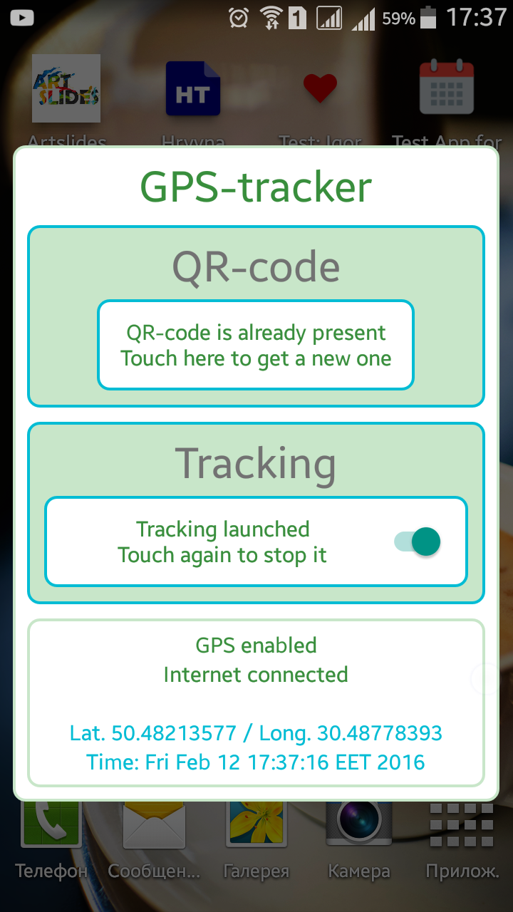
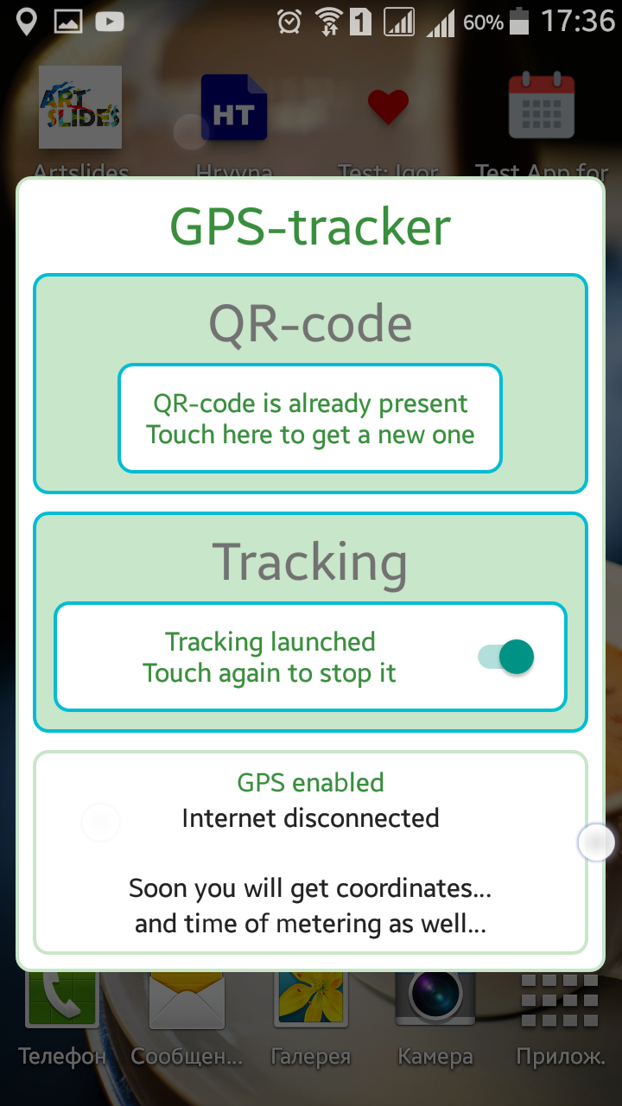
3. Данный слушатель запускает метод, который из полученной от датчика информации извлекает координаты и пыается передать их на сервер. Для подключения к серверу используется библиотека OkHTTP, которая отсылает информацию в формате JSON по адресу, распознанному из QR-кода.

4. Для сканирования QR-кода использовать библиотека Zxing — работу с камерой и декодирование она берёт на себя. Взаимодейстие с библиотекой реализовано в отдельной активности - QrActivity, которая возвращает в MainActivity строку с распознанным URL, куда сервис будет отсылать данные о текущем местоположении.
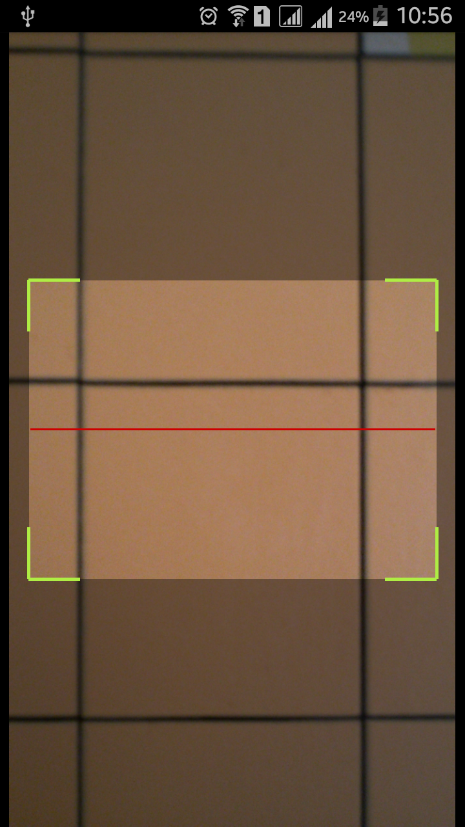
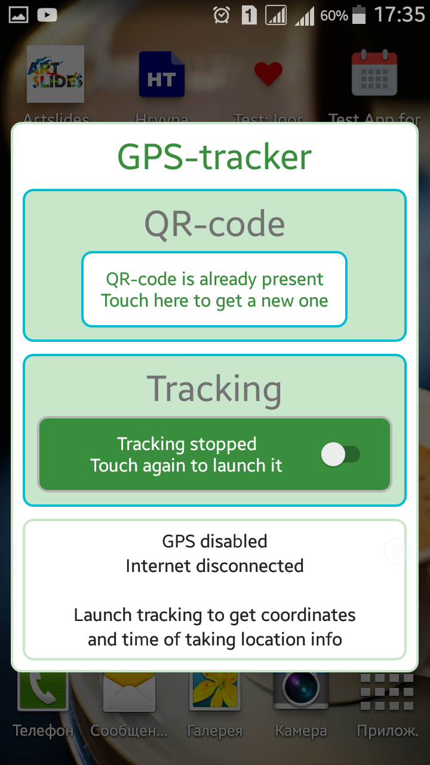
5. Для обеспечения надежности работы сервиса реализован компонент BroadcastReceiver, который автоматически срабатывает после перезапуска системы (этого события невозможо избежать, как невозможно и остановить запущенный сервис любым способом за исключением нажатия кнопки в самом приложении).

6. В приложении реализована внутренняя база данных (с помощью API Realm), в которую записываются данные каждой точки с новыми координатами. На основе этих данных приложение вычисляет и отправляет на сервер длину пройденного пути. Для информативности она выводится и в нижней части экрана, рядом с другими данными.

7. Вместе с координатами и пройденной дистанцией на сервер передаётся системное время в миллисекундах, в которое была получена информация о новых координатах, что даёт возможность следить за актуальностью полученной информации.

8. Внизу экрана добавлена кнопка продлённого режима, по длинному нажатию которой отправляется на сервер и выводится сообщение об активации / деактивации этого режима.
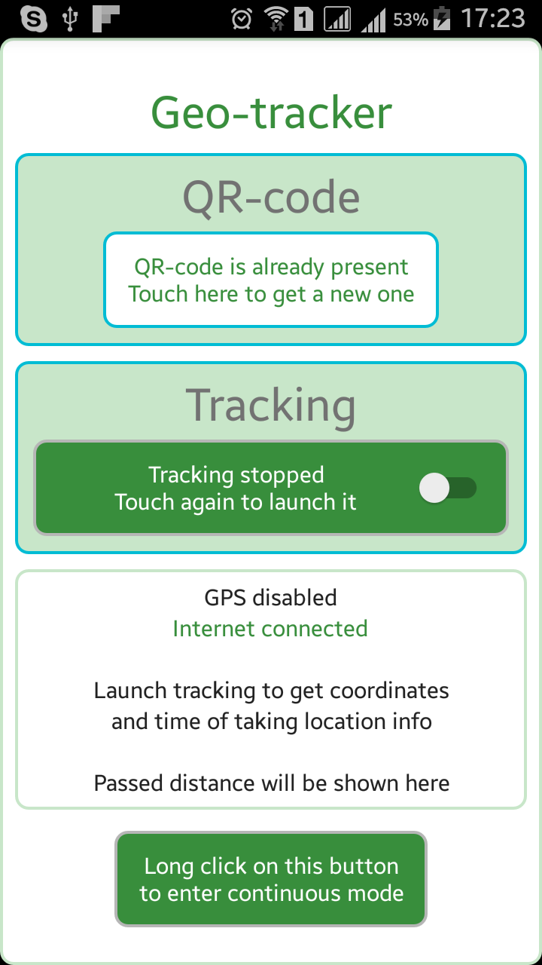
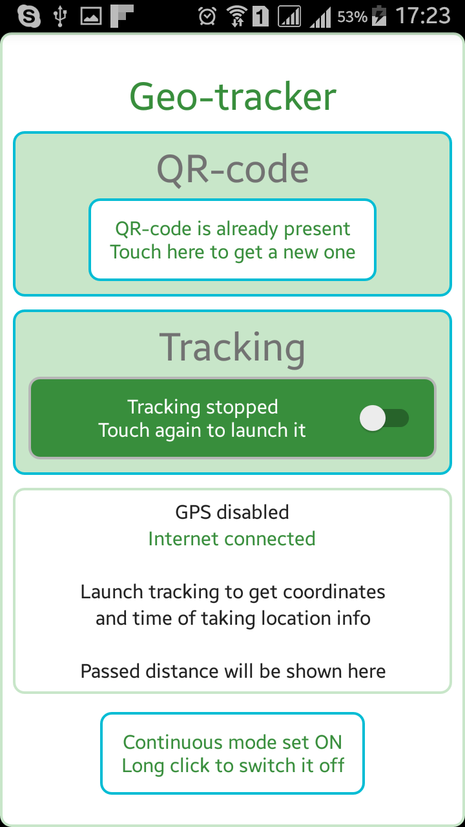
Возможности дальнейшего развития

С целью повышения точности вычисляемого пройденного пути можно применить:
- дальнейшее улучшение алгоритмов на основе получаемых данных (нормальная сложность);
- Google Play Services Location API вдобавок / вместо существующего (сложно);
- механизм предварительной калибровки GPS-датчика и внесени поправки (очень сложно).
Также можно добавить карты на основе Google Maps API, если потребуется показать текущее местоположение визуально, в дополнение к существующему отображению координат (легко).

На данном этапе разработки могут появиться проблемы:
- с работой на специфических устройстах (в основном китайские смартфоны со своими прошивками, устройства с нестандартными настройками, а также без датчиков GPS).
- с длительной работой в фоне, особенно при особых настройках для экономии батареи.
- конфликты с другими приложениями, которые пытаются вмешиваться в работу системы (в основном это всевозможные "клинеры", "оптимизаторы" и прочий рекламный недо-софт).

В случае дальнейшего масштабирования потребуется оптимизация архитектуры приложения, которая будет зависеть от сложности новых задач и требований по времени на разработку.

